**Поволжский государственный университет телекоммуникаций и информатики**

**Отчёт по дисциплине «Разработка клиентской части web-приложений»**

**Лабораторная работа №11.**

**«Блочная верстка с использованием CSS»**

Цель работы: Изучить возможность верстки веб-страницы с помощью тегов HTML5и CSS.

**Выполнил студент группы ИВТ-23**

**Ермишин Максим**

Ход работы

Создадим структуру страницы:

Шапка сайта Меню навигации горизонтальное Левый сайдбар

Основная часть

Подвал

Если мы посмотрим как выглядит наш код в браузере то увидим следующее На нужный результат совсем не похоже, кроме надписей. Для того чтобы наша страница приобретала нужный вид добавляем стили CSS в часть .

На нужный результат совсем не похоже, кроме надписей. Для того чтобы наша страница приобретала нужный вид добавляем стили CSS в часть .

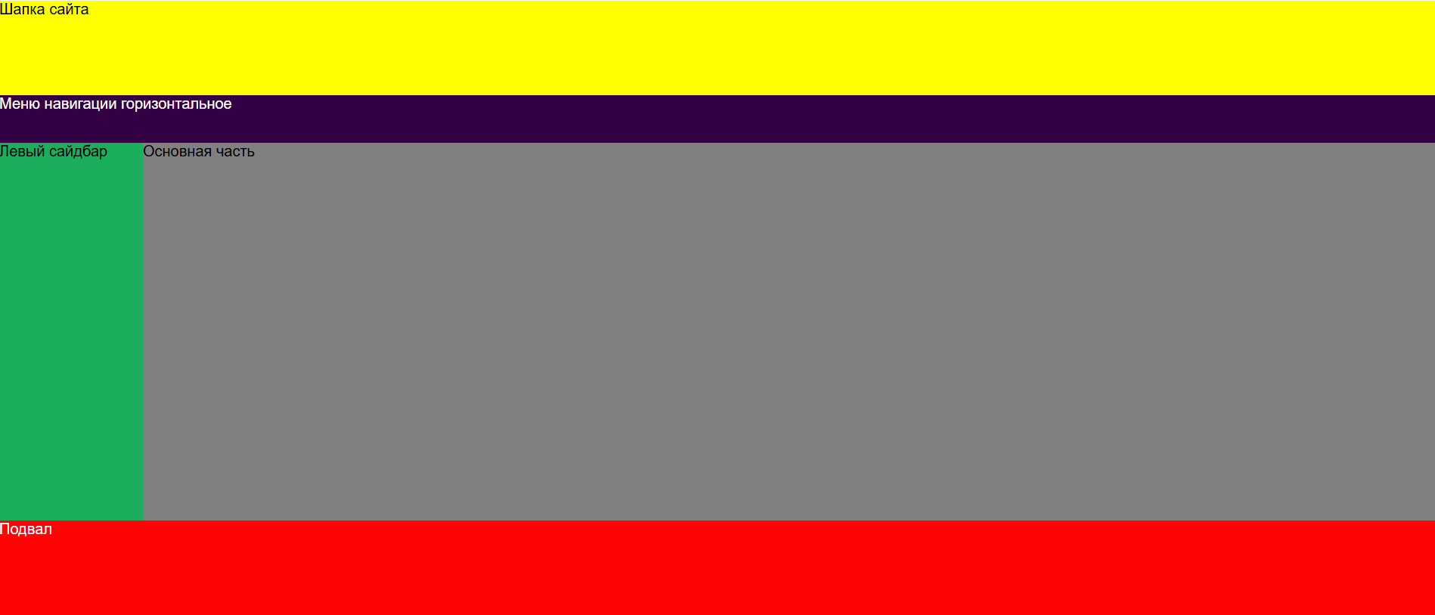

**Практическое задание** для выполнения. Вам необходимо сверстать предложенный макет страницы используя HTML5 и CSS. Стили необходимо присоединить с помощью внешнего файла style.css. Его необходимо разместить в той же папке что и ваш HTMl файл.

